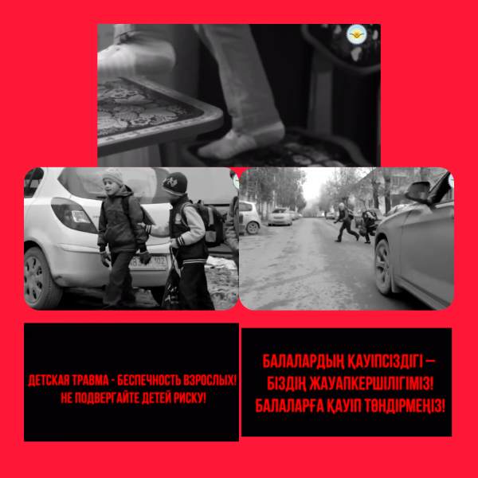**Балалардың қауіпсіздігі  - біздің  жауапкершілігіміз! Балаларға қауіп төндірмеңіз!**